二进制手表顶部有 4 个 LED 代表 小时（0-11），底部的 6 个 LED 代表 分钟（0-59）。每个 LED 代表一个 0 或 1，最低位在右侧。

例如，下面的二进制手表读取 "3:25" 。

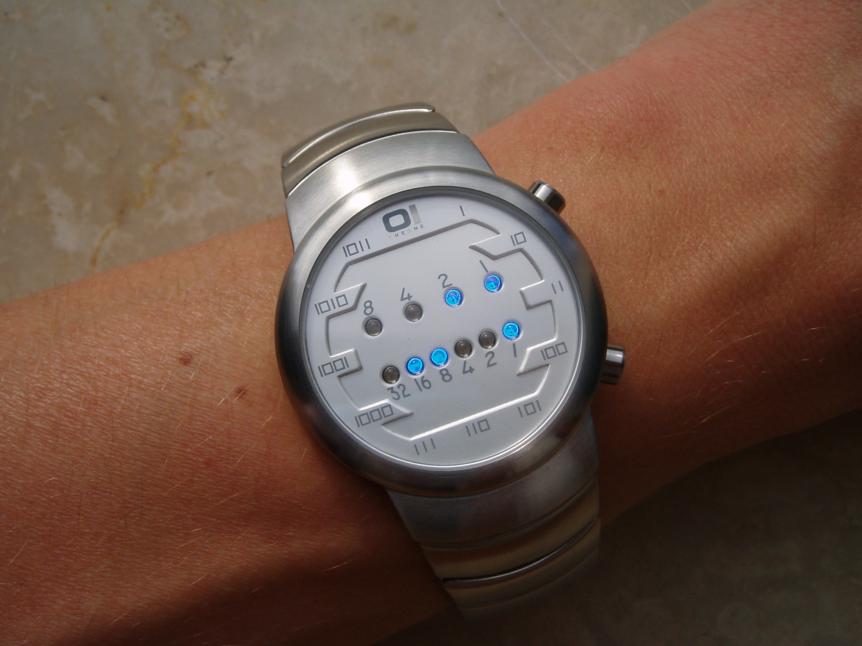

（图源：WikiMedia - Binary clock samui moon.jpg ，许可协议：Attribution-ShareAlike 3.0 Unported (CC BY-SA 3.0) ）

给你一个整数 turnedOn ，表示当前亮着的 LED 的数量，返回二进制手表可以表示的所有可能时间。你可以 按任意顺序 返回答案。

小时不会以零开头：

例如，"01:00" 是无效的时间，正确的写法应该是 "1:00" 。

分钟必须由两位数组成，可能会以零开头：

例如，"10:2" 是无效的时间，正确的写法应该是 "10:02" 。

示例 1：

输入：turnedOn = 1

输出：["0:01","0:02","0:04","0:08","0:16","0:32","1:00","2:00","4:00","8:00"]

示例 2：

输入：turnedOn = 9

输出：[]